Time Table for Spring Seminar 2013
3/21(木)
13:30 鬼怒川御苑到着 ＊各自荷物を持ったままOC会場へ
14:00~14:40 Opening Ceremony@初春の間4F

P.D.D. A コース P.D.D. B コース

15:00~18:10 Discussion①
18:20~19:00 夕食@初春の間
19:30~22:40 Discussion②
23:00~23:30 Reflection①
23:40~24:10 Reflection②
24:10~25:00 バスタイム
25:30 完全消灯

3/22
06:20 起床
06:30~07:20 朝食
07:40~08:00 Division発表
08:10~11:20 Discussion③
11:30~12:30 昼食@初春の間
12:50~13:10 Division発表
13:20~16:30 Discussion④
17:00~17:50 夕食@初春の間
18:00~18:20 Division発表
18:30~21:40 Discussion⑤
21:40~22:50 バスタイム
23:00~25:00 飲み会@初春の間
25:30 完全消灯

15:00~18:30 Lecture①
18:40~19:20 夕食@初春の間
19:45~22:45 Lecture②
22:45~25:20 バスタイム・自由時間
25:30 完全消灯

3/22
07:00 起床
07:00~08:00 朝食
08:30~11:30 Lecture③
11:55~12:35 昼食@初春の間
13:25~16:45 Lecture④
17:00~18:00 夕食@初春の間
18:00~19:00 バスタイム
19:10~22:40 Lecture⑤
23:00~25:20 飲み会@初春の間
25:30 完全消灯

Speechコース

3/21
13:50~14:10 Opening Ceremony
@桜・松・竹・梅
14:20~15:50 Ice Break
16:00~16:50 夕食@鳳凰
17:10~18:40 Lecture①
19:00~20:30 Lecture②
20:50~22:20 Lecture③
22:30~22:50 バスタイム
23:00~25:20 ブレスト
25:30 完全消灯

3/22
07:20 起床
07:30~08:20 朝食@鳳凰
08:40~10:10 Lecture④
10:30~12:00 Lecture⑤
12:20~13:00 昼食@鳳凰
13:20~14:50 Lecture⑥
15:10~16:40 Lecture⑦
17:00~17:50 夕食@鳳凰
18:10~19:40 Lecture⑧
20:00~21:30 Lecture⑨
21:40~22:30 バスタイム
22:40~24:40 飲み会
@桜・松・竹・梅
25:30 完全消灯

全体
3/23
06:20
06:30~08:20 朝食
@ P.D.D. : 初春の間 Sp : 鳳凰
09:00~10:20 Closing Ceremony
@ P.D.D. : 初春の間 Sp : 桜・松・竹・梅
10:30 バス乗車
11:00 出発
途中休憩1回 佐野SA 30分
15:30 解散
春の大セミナー期間中の規則

- 保険証、もしくは保険証のコピーの持参
春の大セミナーの期間中に緊急の病気、怪我などが生じた事態に備えて必ずご持参下さい。

- 20歳未満の飲酒喫煙の禁止
関東学生英語会連盟では20歳未満の飲酒・喫煙は認めておりません。

- コンパ時のコールの禁止
セミナー2日目にコンパがございますが、急性アルコール中毒の予防のため、コールは禁止とさせていただきます。コンパ中にコールを行っている参加者の方々を発見しました場合には、係の者から会場よりのご退場をお願いいただく場合がございます。

- コンパ時以外の飲酒の禁止
春の大セミナー期間中のコンパ時以外の飲酒は活動の妨げになりますのでくれぐれもおやめ下さい。

- 喫煙場所について
喫煙所はロビー隅の売店付近、初春の間の廊下にございます。宿泊部屋は禁煙ですのでくれぐれも自室での喫煙はおやめ下さい。

- 外出の禁止
春の大セミナー期間中は、参加者の管理の徹底、参加者の皆様の安全を図るために、旅館外への外出を禁止させていただきます。

- 旅館での印刷について
春の大セミナーの会場となる旅館では印刷の機器はございません。コピーの依頼などもできませんので、活動中に必要となる資料等は必ず前日までに済ませておいてください。

上記の規則を遵守頂けない場合には春の大セミナー期間中でも
ご帰宅をお願いする場合がございますのでご注意ください。

旅館・アメニティ詳細
宿泊場所：鬼怒川御苑

住所：〒321－2521 栃木県日光藤原1－1

アクセス

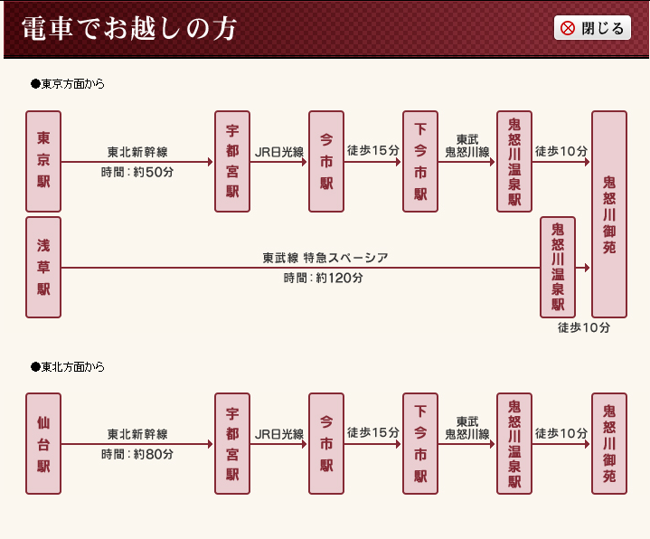
アメニティ
- 歯ブラシ・髭そり
- バスタオル・フェイスタオル
- 冷蔵庫
- テレビ
- バス・トイレ
- セーフティボックス
- ハンドソープ
- Wi-Fiフリースポット：ロビーのみ
- 浴衣は備わっておりません。
- バスタオル・フェイスタオルは初日に日数分完備されます。
- ドライヤーは一部の部屋にしか備え付けがなく、大浴場にも備え付けがありますが数に限りがございますので、ご持参いただくことをお勧めします。
- 喫煙所はロビー隅の売店付近、初春の間の廊下にございます。宿泊部屋は禁煙ですのでくれぐれも自室での喫煙はおやめ下さい。
- 大浴場にはボディソープ・リンスインシャンプー備え付けられております。

